Лабораторная работа №9
Группа 4МО:
Гвозденко Демид Сергеевич
Соколов Арсений Павлович
Алексенко Анна Вадимовна
Диаграмма автомата “Жизненный цикл карточки игры”:
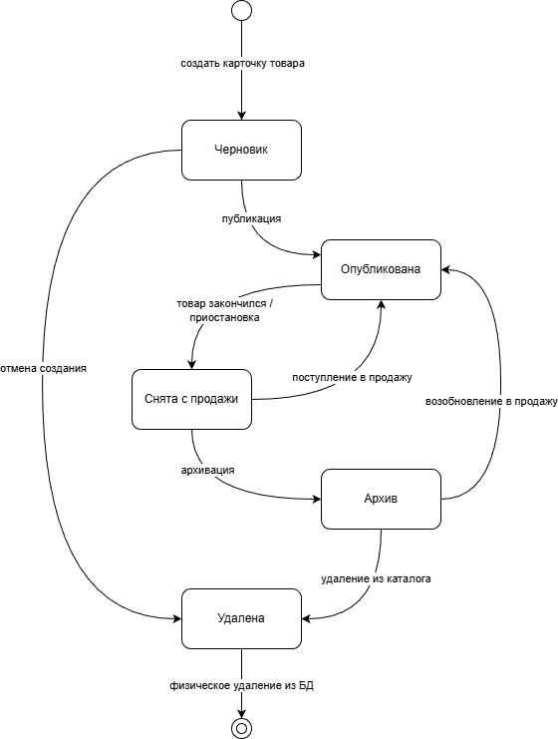
Диаграмма автомата “Жизненный цикл отчета”:
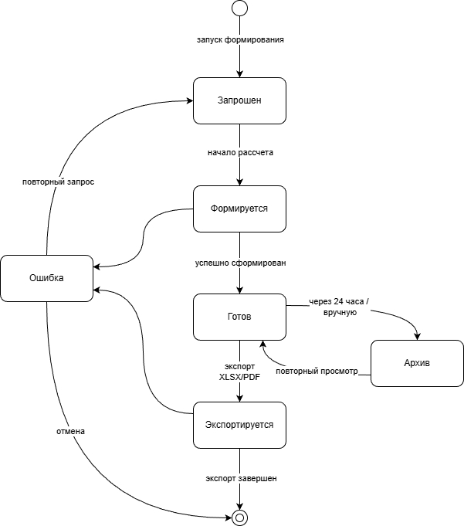
Диаграмма автомата “Жизненный цикл единицы товара”:
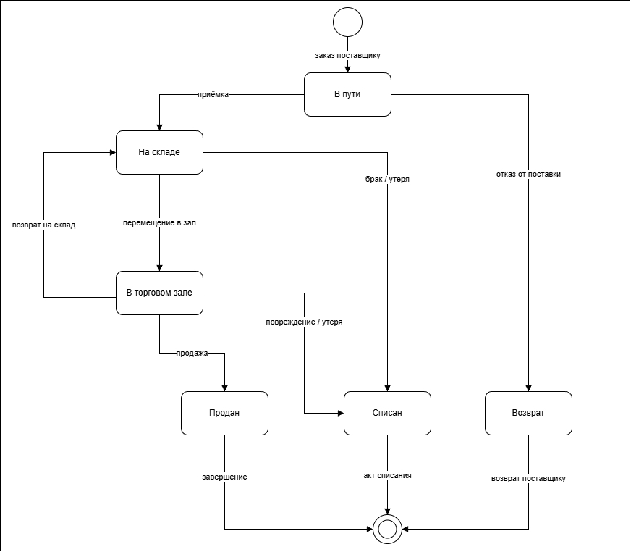
В ходе данной лабораторной работы в ТЗ были добавлены уточнения в требованиях к функциям (задачам), выполняемым системой. Из-за которых также были изменены диаграммы из лабораторной №7.

